1. **Amazon Educate:**

Az Amazon Web Services több mint 200 felhőalapú szolgáltatást nyújt céges és magán felhasználóknak. Az Amazon Educate programban résztvevő diákok ingyenesen kipróbálhatják a képfelismerő, videó feliratozó és egyéb szolgáltatásokat.

Regisztráció lépések:

1. Szkenneld be a QR kódot
2. Regisztrálj .edu domain email címmel
3. Várd meg amíg az Amazon küld visszaigazolást a regisztrációról
4. **Github Student Developer Pack**

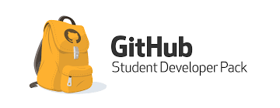A Github a legnagyobb nyílt forráskód megosztó platform az interneten. A Github Student programban elérhető több, mint 70 programozói kurzus és a mesterséges intelligencia alapú programozást segítő GitHub Copilot.

Regisztráció lépések:

1. Szkenneld be a QR kódot
2. Regisztrálj a Github Educate-re a diákigazolványod képét feltöltve
3. Várd meg amíg a Github küld visszaigazolást a regisztrációról
4. **Datacamp Classroom**

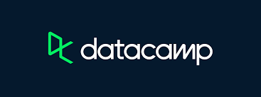A Datacamp-en több mint 400 adat elemezéssel kapcsolatos kurzus érhető el. Azok az felsőoktatásban dolgozó tanárok, akik 10 főnél nagyobb csoportokat vezetnek ingyenesen elérhetővé tehetik ezeket a kurzusokat hallgatóik számára.

Regisztráció lépések:

1. Egyetemi oktató szkennelje be a QR kódot
2. A regisztráció kitöltése után a Datacamp 3-4 napon belül értesíti az oktatót a jelentkezés kimeneteléről és a további teendőkről